Проект «Зимние забавы»
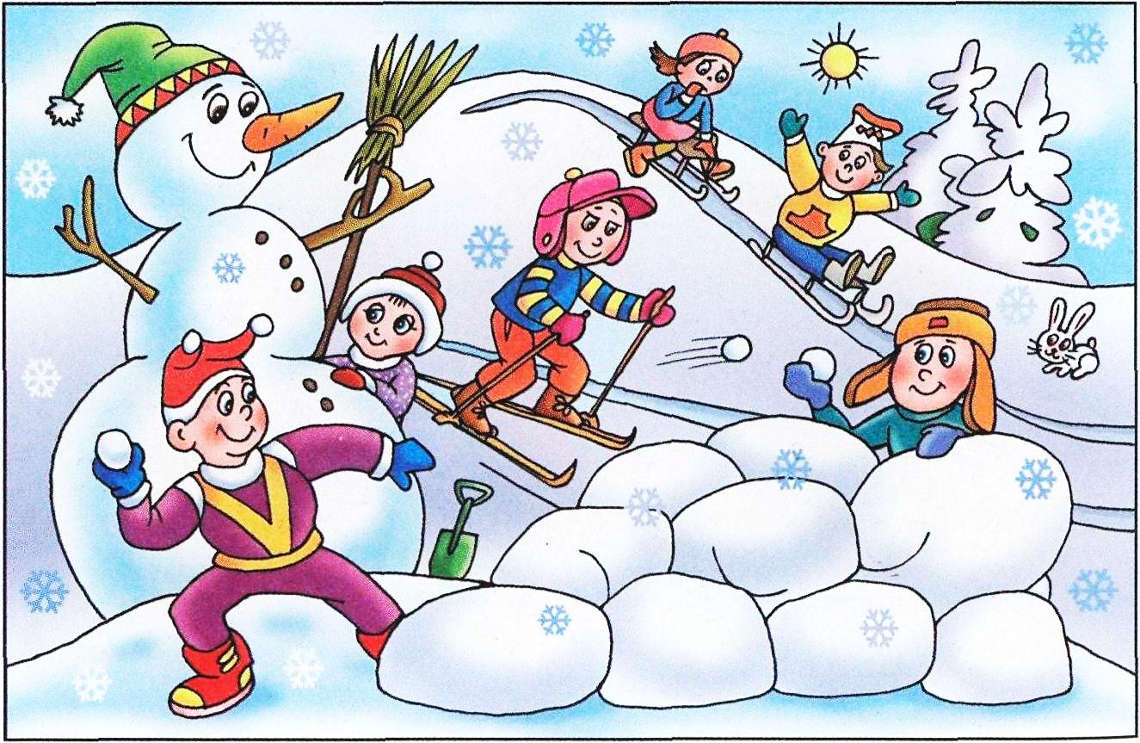
Продолжительность: | Краткосрочный (февраль)
Участники проекта: | Дети старшей группы №12; № 1,родители, инструктор по физической культуре Игонькина Н.Б., воспитатели Кирсанова Н.А., Салюткина Л. И., Хрипунова С.А., Липунова М.В.
Цель проекта: | Создание оптимальных условий для организации двигательной активности и оздоровительной работы с детьми в зимний период.
Задачи проекта: | - Формировать у детей привычку к здоровому образу жизни и потребность в разнообразной самостоятельной двигательной деятельности на воздухе.  - Развивать у детей физические качества: ловкость, быстроту, выносливость во время подвижных игр, соревнований, развлечений.  - Воспитывать у детей нравственно – волевые качества, коммуникативные способности и трудолюбие в ходе коллективной деятельности.  - Создать у детей представления об Олимпийских играх как мировых соревнованиях; познакомить детей с доступными для этого возраста сведениями из истории древнего и современного Олимпийского движения;  - Привлекать родителей к активному взаимодействию с педагогами ДОУ, к непосредственному участию в большинстве мероприятий, оказанию помощи педагогам.
Актуальность проекта: | Зима! Без устали сыплет снег, мороз, не покладая рук трудится над катками, мастерит ледяные горки, образовывает необыкновенно огромные снежные кучи. В прихожих дожидаются своего часа санки, снегокаты, ледянки, лыжи. Ребятне, высыпавшей на улицу, кажется, есть чем развлечь себя, и взрослым не надо напрягаться, ломать голову, чем занять ребенка, зимних забав и радостей вдоволь. Но так ли это? Давайте задумаемся и припомним хотя бы десяток затей, которые не дадут скучать. Что мы вспомним? Снежки, хоккей, спуск с горы, пятнашки на лыжах и коньках (если, конечно у всех имеются и лыжи, и коньки). А во что играют наши дети в саду и дома? Спросим у них и они тоже расскажут, как час за часом гоняются друг за другом со снежками, без устали катаются с горки, строят снежных баба или играют в хоккей. А ведь зима – это время самых интересных занятий время кататься на санках, лыжах, коньках. Зима это не один день, а целых три месяца!  Как сделать, чтобы часы, отпущенные на прогулку, были наполнены веселыми развлечениями, увлекательными занятиями, летели бы незаметнее и, главное, с большей пользой для детей? Существует масса замечательных народных, уже забытых игр, забав. Поэтому, было решено подобрать необходимый материал по данной теме, привлечь к этому родителей и совместными усилиями сделать незабываемой нашу зиму – зимушку с ее морозами, ветрами, метелями.
Предполагаемый результат: | 1. Обновление физкультурных уголков в группах.  2. Насыщение спортивного зала инвентарем.  3.Выставка методической литературы по данной теме.  4. Оформление уличной спортивно-игровой площадки.  5.Организация совместных спортивных праздников, досугов, выходного дня с посещением лыжни, катка (совместно с родителями).  6.Участие команды детского сада в соревнованиях «Лыжня России»

